ОТДЕЛ ОБРАЗОВАНИЯ МУНИЦИПАЛЬНОГО УЧРЕЖДЕНИЯ
«УПРАВЛЕНИЕ ОБРАЗОВАНИЯ ИСПОЛНИТЕЛЬНОГО КОМИТЕТА
МУНИЦИПАЛЬНОГО ОБРАЗОВАНИЯ ГОРОДА КАЗАНИ»
по СОВЕТСКОМУ РАЙОНУ

ПРИКАЗ
№ 111 от 11 февраля 2011г.

О дистанционном обучении
педагогов ОУ района на курсах
Intel «Метод проектов»

В целях оказания методической помощи в подготовке работников образования в области использования современных образовательных методик и технологий разработана дистанционная версия курса для самообучения «Метод проектов».
Данный курс доступен для всех педагогов и ориентирован на индивидуальное обучение. Пройти его в режиме on-line можно на сайте edugalaxy.intel.ru, в разделе "Тренинги" http://edugalaxy.intel.ru/index.php?act=elements&CODE=about (рекомендуется использовать браузер Internet Explorer). Курс открыт только для зарегистрированных пользователей сайта http://edugalaxy.intel.ru/ (необходима регистрация на данной странице).
Также доступна локальная версия курса для записи на CD, которую можно скачать по ссылке: http://edugalaxy.intel.ru/assets/elements/pba_disk.zip (102Мб).
После завершения обучения и успешного прохождения тестирования участники получают сертификат Intel (подробнее http://www.iteach.ru/abo/news/574/ ).
На основании вышеизложенного, и, в соответствии с письмом МОиН РТ № 1260/11 от 11.02.2011 «О прохождении дистанционных курсов «Метод проектов»,

ПРИКАЗЫВАЮ:

- Руководителям всех образовательных учреждений района (в том числе вечерних, интернатов и коррекционных) довести до сведения педагогического состава учреждений сведения о возможности обучения на дистанционных курсах не позднее 19 февраля 2011г.

- Организовать обучение педагогов, изъявивших желание, по образовательному учреждению, а также содействовать педагогам в процессе обучения.

- Списки педагогов прошедших обучение выслать по завершению обучения и прохождения тестирования на электронную почту ИМО ГМЦ по Советскому району email@sovedu.ru (с темой письма «курсы Intel») для организации и контроля выдачи удостоверений.

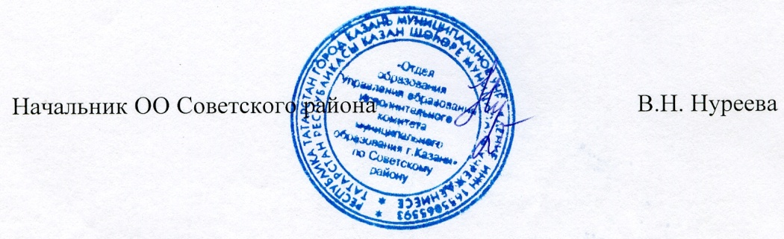
- Контроль за исполнением приказа оставляю за собой.

Исп. А.И.Юсупов
Тел. 246-26-07

